9. スライドショー： パワーポイントの利用
木庭元晴

プレゼンテーションツール

スライドフィルムによる発表は，OHP（オーバーヘッドプロジェクター）シートを使う発表とともにビジネスや学会の会合でかつては盛んに行われてきた。パワーポイントなどのプレゼンテーションツールで作成した複数のいわばコマを使って発表することをスライドショーと表現するのはこの事情からである。パソコンを使って作成した映像をスライド化するというようなことは20年ほど前から一般に普及したが，プレゼンテーションツールの出現と普及はスライドショーのあり方を大きく変えた。こういったソフトのうちで，マイクロソフト製パワーポイントがとくに優れている訳ではないが，おそらくこれは世界で最も普及しているだろう。この点でプレゼンに最も有効なソフトである。ただOSが脆弱なこととハードウェアにかなりの多様性があり，それなりの配慮を怠ると発表の場によっては重大な失策を演じることになる。
このプレゼンテーションツールの広汎な普及は，日本ではビジネスの分野では10年余り前からだが，学会ではここ数年と言えよう。スライドフィルムを使った時代には露光時間や視射界深度に気を遣ったし，線で構成される図表は白地がほとんどで眩しい事もありジアゾ化合物で青焼きをした。遠くから読めるように図表の字の大きさにはかなり気を遣ったものである。発表に使ったスライド，特にカラースライドの劣化は激しく，後にみて愕然とされた方も多いであろう。
プレゼンテーションツールは，かつてのスライド作成のための苦心や，その利用，保管などでの不便を全く解消した。構想段階から発表まで，すべてパワーポイントなどでこなすことができる。
末尾にこの特集が要求する「マテリアル集」に当たる「スライドショーの基礎（学生用）」を用意している。パワーポイントの利用法とともに，ファイル作成に至る過程も示している。高校レベルのパソコン操作の基礎力を前提にする。とはいえ理解できない学生が出る可能性もある。そういう場合は先生方でご補助願いたいが，当方の足りない部分についてはご指摘頂きたい。できるだけ早く対応したいと思う。
私のWebサイトhttp://www2.ipcku.kansai-u.ac.jp/~moto/ の「教材」のページにこの章で説明したパワーポイントファイルとこのソースファイル群を掲載している。ただ，学生諸君には完成ファイルを見ることなく用意したソースファイル群を使って自ら作成するよう指導して欲しい。
なお，2006年度以降の入学生は学校差もあろうがパワーポイントを経験している可能性が高い。しかしながら，末尾に述べる基本的な使用法については理解していないであろう。現在，多くの企業で新入社員からプレゼンソフトでの発表の機会が少なからずある。それも当然使えることを前提としている。もちろん２回生以降のゼミなどの発表でも利用するであろう。大学教育のアカウンタビリティを達成するためにも，プレゼンソフトの合理的な使用法に慣れさせる機会は提供すべきであろう。

今後加速する電子教材の普及

パワーポイントに類するアプリケーションは今後大きく展開するだろう。今は単なる発表ツールに過ぎないがe-Learningテクノロジーと簡単に結びつきうる。e-Learning教材は欧米ではかなりの普及を見ている。他大学で作成したものを契約利用している大学も多い。多くの企業もこの種の分野にますます参入してゆくことだろう。関大でも個々の教員が電子コンテンツの作成に慣れて，蓄積してゆく必要がある。現在は個々の教員が教壇に立つという形があるが，今後そういう「牧歌的」形態は限定される状況も生まれるかもしれない。
授業でのパワーポイント使用も徐々に増えている。旧来の黒板利用の良さもあろうが，パワーポイントが数段優れている。教員が板書し，それを受講者がノートに転記するという「古典的」文化を良しとする風潮は未だ残ってはいるが，次の条件をクリアすれば，板書はパワーポイントのむしろ補助的手段と考えられる。
授業でのパワーポイント利用は黒板利用とは違って，どうしても画面の表示時間は短い。そのため学生がノートに残すことは難しい。この欠点を補うためにスライド一覧のハンドアウトを配るか，自らのWebサイト（これがユーザー，作成者ともに利用しやすい）または低額または無料のファイルサーバーや本学のCEASにコンテンツを用意する必要がある。
本学ではパワーポイントによる授業は未だ普及していない。そのため，学生も慣れていないので，学生がパワーポイントによる授業を生かすことが十分にできない状況にある。本学の教育環境の改善を図る手段の一つとして，多くの教員が今後パワーポイントによる授業を実施することが望まれる。

教材ファイルの操作法

ここでは，マルチメディアコンテンツのパワーポイントへの取り込みの基礎を紹介する。

マルチメディアファイルのパス
パワーポイント利用の前に基本的には，関連する画像，音声，動画（ムーヴィー）を用意する。画像はパワーポイントファイル（拡張子ppt）に取り込まれるが，音声と動画はリンクで繋がる。そのため，新規に作成するパワーポイントのファイルと同じ階層かより下位のパスのフォルダに音声，動画（ムーヴィー）ファイルを用意する必要がある。たとえば，次のようなパス構造になる。
自ら作成した「天文フォルダ」内に，宇宙誕生.pptとその「関連フォルダ」を入れて，「関連フォルダ」内に，音声や動画（ムーヴィー）ファイルを入れることになる。パワーポイントファイルを作成する過程で一つのフォルダにまとめておくと，一度アクセスすればその後は参照位置が自動的に繰り返されるので，使用する予定の画像も「関連フォルダ」内に前もって入れた方が都合がいい。もちろん作成過程で新規に画像などのファイルが必要となるのが普通であるが，その場合もこの「関連フォルダ」内に入れた方がいい。

画像ファイル（含スクリーンショット）の準備
画像形式は通常は最も汎用型のjpg（ジェーペグ）形式またはgif（ジフ）形式を使用する。画像ソースとしては次のようなものが想定される。インターネット上，紙媒体，自ら撮影した写真。しかしながら，おそらく多用するのはスクリーンショットである。これについてはこの項の最後に示す。
インターネット上の場合は，必要な画像をクリックして，パソコンのデスクトップにそのままドラッグアンドドロップ（必要な画像にマウスを運びクリックしたまま，マウスをデスクトップまで運び，デスクトップまで小さな画像（サムネールという）が移動したのを確認してクリック状態の指を外すこと）すればいい。後に「関連フォルダ」内に移動するのであるから，デスクトップではなく，直接この「関連フォルダ」に入れるのが合理的であろう。
デジカメで撮影した画像は周知のごとくパソコンにUSBケーブル経由で簡単に取り込むことができる。デジカメの性能や設定によるが横2048画素×縦1536画素，つまり300万画素余りでjpgファイルの場合2MB弱となるが，この程度で十分である。
紙媒体に掲載されている資料はスキャナーで取り込むことになるがその解像度はその資料やプレゼンの際の機器によって異なる。解像度をまずは高めに設定すると考えると300ppi（dpiともいう）ぐらいが適当だろう。
ネットで取得したファイルの解像度はもともと低いのでファイルの重さの点では何ら処理をする必要はない。デジカメやスキャナーで取得した画像はそのままでは一般に重くて，パソコンの機能が低い場合には発表に支障をきたすことになる。解像度を小さくしすぎると，大画面に映写する場合には汚い画像となる。
ではパワーポイントのコマ一杯の画像としてどの程度の重さが適当なのだろうか。通常のパソコンなら画像１枚が1MBほどであればいいだろう。性能が多少高いパソコンであればjpgファイルで3MB程度の画像であっても問題はない。この画像ファイルの大きさは重要でマックやウィンドウズのOSのヴァージョンが低い場合，ハードウェアのメモリが十分であってもパワーポイントに十分なメモリが割り当てられていないと画像がすべてXマークしか出ないという現象が起きる。会議などでは日頃使用されていないパソコンが使われることが多い。半年ほどで時代遅れになることは大いにありうることである。
さて，スライドショーで多用されるのは，エクセルMS-Excelなどの表計算ソフトで作成された図表，イラストレータAdobe Illustratorなどのドローソフトで作成された図であろう。これらの図表はパワーポイントに取り込むことができるが，プレゼン中にフリーズする原因となる。また，パワーポイントには図形やグラフなどの作成機能がある。これはヴァージョンの互換性の問題があって発表時のトラブルの原因の一つである。図表については表計算ソフトやドローソフトで作成し，パソコンの画面上に文字や図がはっきりと美しく表示される大きさにして，そのスクリーンショットを撮ることになる（文字の大きさについては章末の教材に示している）。それをgifまたはjpegの画像ファイルにすればよい。
なお，スクリーンショットはマックの場合は，Commandキー + Shiftキー + ４（数字）キーを同時に押すとマウスが「+」に変わるので，必要な矩形領域を左上から右下にクリックアンドドラッグすれば起動ディスク内にそのスクリーンショットpct（ピクトOS9）またはpng（ピンOSX）ファイルが作成される。ウィンドウズの場合，Altキーを押しながらPrintScreenキーを押し，次に画像処理ソフトを立ち上げて新規ファイル画面を表示し，編集/貼り付けを実施して必要な部分を編集すればよい。

音声とビデオファイルの準備
スライドショーの間，別途マック組み込みフリーウェアのiTune，ウィンドウズ組み込みフリーウェアのWindows Media Player（開発終了）を使って，小さく音楽を流すことも考え得るが，ここではパワーポイントのコマに組み込む方法を示す。
種々のファイル形式を組み込むことができるが，一般的なものには，音声ファイルとしてはMP3またはWAVファイル(.mp3，.wav)，ビデオファイルとしてはAVIファイル（.avi）やMPEGファイル（.mpeg，.mp2，.mp4）などがある。これらのファイルをドラッグアンドドロップや参照の手法で画像と同様に挿入することができる。挿入前に編集する場合は音声やビデオの編集ソフトを利用する必要がある。
音声編集ソフトとしてはクロスプラットフォームのフリーウェアAudacityがあり重宝する。ビデオではマックには組み込みまたは低額のiLifeが簡便で使いやすい。ウィンドウズにはXP付属のWindowsムービーメーカーがある。

スライドショーの基礎（学生用）

学会発表日が迫って初めてぼくの重い腰が動く。つまりパワーポイントで発表原稿を書き始める。書き始めた頃は焦りとデータがないまぜ状態であるが，少しずつ整理されて，場合によっては想いもよらなかった結論に達する。プレゼンテーションツールの恩恵に預かっているわけだ。ぼくの担当する地学などの授業では，ほぼ毎回パワーポイントコンテンツを作成しスライドショーをしている。授業用は学会発表用と比べると段違いに気楽ではある。とはいえ，起承転結の流れが必要で，受講生に何らかの感動を与える必要があるから，かなりの時間を費やす。パワーポイントファイルを日常的に作っているぼくであっても，この原稿の目的を果たすパワーポイントファイルの例を作るとなると途方に暮れる。
この種の演習をするのに，なにか独創的な結論や気の利いた洞察を出すのは無理がある。まずは４コマ漫画風に考えようと思ってもこれも難しい。というわけで，事実またはそれに近いことをただ幾つか採取して，それを一応並べるというような作業をするのがいいだろうと考えた。
この原稿を書いているのは2006年１月19日である。２月頃に始まる冬季オリンピックに関西大学文学部のフィギュアスケートで高橋大輔（著名人は呼び捨てがいい）が出場する。高橋は何かの大会で優勝した時に文学部教授会に来てくれた。１０ｍほど間近で彼を見た。スピードスケートの清水に似ているという印象だった。織田信成も奇しくも文学部。冬季スポーツの競技者を育てる場ではない関西大学文学部にこの２人が男子フィギュアスケート代表１名枠を争ったのであるから奇しくもである。TVでぼくは女子の選抜試合をたまたま見た。美しく可愛かった。とはいえここは高橋と織田に限定しなければならない。漠然としたテーマは「2006年冬季オリンピックフィギュアスケート」と関大と決まった。

1.1 インターネット検索
手許には関連する雑誌など何もないからインターネットからテキストや画像を取ってくることにする。まずは，デスクトップに新規フォルダを作成して名前をフィギュアスケートとする。ブラウザーを立ち上げて，Googleの検索サイト（http://www.google.co.jp/）を呼び出す。検索サイトは複数あるが，Googleは最も世界シェアが高い。Googleの検索ページが最もシンプルであること，検索機能がすぐれていること，検索結果の表示が企業優先ではないことなどが気に入っている理由である。検索結果が何万件と出ることが多く，最初の10件ほどしかぼくは集中できないことが多いので企業優先のものでは困る。
Google検索入力枠の右に「表示設定」があるので，まずはこれを開く。この検索言語の設定ではぼくは英語と日本語だけにチェックを入れている。変更したら保存のボタンをクリックする。パソコンが自分のものなら今後その変更は生きる。
http://www.google.co.jp/intl/ja/about.htmlを開くと種々の検索法が示されている。このなかで，一番上の「検索方法とヘルプ」を選んで，さらに「Googleの基本検索」と「Googleの詳しい検索方法」を見ると，キーワードの入力の方法が示されている。その中で，次のことは知っておいた方がいいだろう。
- キーワードを一つのスペースを空けて列挙するとき，and検索になる。キーワードの順序は検索結果に影響する。
- ワイルドカード（*）検索はしない。大文字・小文字の区別はしない。ワイルドカードとは例えば次のようなことだ。「大阪府立＊公園」，として，＊（全角）に種々の地名を想定する。実際にこの例でしてみると2,060,000件がひっかかる。これは「大阪府立 公園」とした場合と同じになってしまう。半角の「*」を一つ以上を使うと（たとえば*，**，**＊，**＊＊）667,000 件になる。
- 引用符”……”を使うと，この引用符内全体の表現だけを検索する。例えば，英語と日本語のページに限定して，「地球温暖化」と入力すると2,000,000件，「”地球温暖化”」とすると1,810,000件になる。ただ，ぼくの名前の場合，「木庭元晴」，「”木庭元晴”」いずれも314件になっている。

1.2 関連コンテンツをダウンロード
さて，高橋大輔で検索すると134,000件が引っ掛かる。彼の公認HPがトップだ。二つ目には別人の探検家「高橋大輔」本人のサイトがある。まずは我が関大のヒーローの写真をと思うがコンテンツが余りに少ない。出身が倉敷市，はまっている人は倖田來未。わからない。そこで３番目にヒットしたサイトの紹介文を読む。ぼくが知りたいキーワードが並んでいる。産経スポーツ（サンスポ）のサイトだ（http://www.sanspo.com/sports/skate/figure_player/takahashi_daisuke.html）。このページにはぼくが知りたい情報のサイト内リンクが示されている。今回のパワーポイントファイル作りはこのサイトにほぼ揃っている。
ネットのデータをまずはまとめるために，ワードを立ち上げて，ブラウザーの画面とワードの画面を並べる。そして，まずは高橋の情報をドラッグアンドドロップ（またはコピーアンドペースト）しよう。必要部分をマウスでドラッグして選択し，ワードのページに運ぶ。写真以外を運ぶことができた。そして写真だけをドラッグアンドドロップして所定の位置に運ぶと，コピーもとのページと同じレイアウトのデータがワードに入った。後の便宜のために，ネット上のこの写真を前もって用意した「フィギュアスケート」フォルダにドラッグアンドドロップする。データが消えないようにワード文書を「フィギュアスケート.doc」として保存する。高橋のデータ全体を数行改行して上にスペースを作って，最上行にurlをコピーアンドペーストする。データソースをプレゼンファイルに記録することは重要だ。このパワーポイントファイルでは最初のページの最下部に示している。
次にこの産経の同じページのスケート/フィギュアスケート/選手名鑑/をクリック。織田信成がいる。クリック。この情報を高橋と同様，ワードに落とす。
冬季オリンピックの情報を得るため，Google「冬季オリンピック」で検索すると，トップにJOCのサイト（http://www.joc.or.jp/torino/index.asp）がある。TORINO 2006のロゴ，大会概要，さらにスケジュールをみる。14日（火）に男子シングル（ショートプログラム），16日（木）に男子シングル（フリー），21日（火）に女子シングル（ショートプログラム），23日（木）に女子シングル（フリー）。
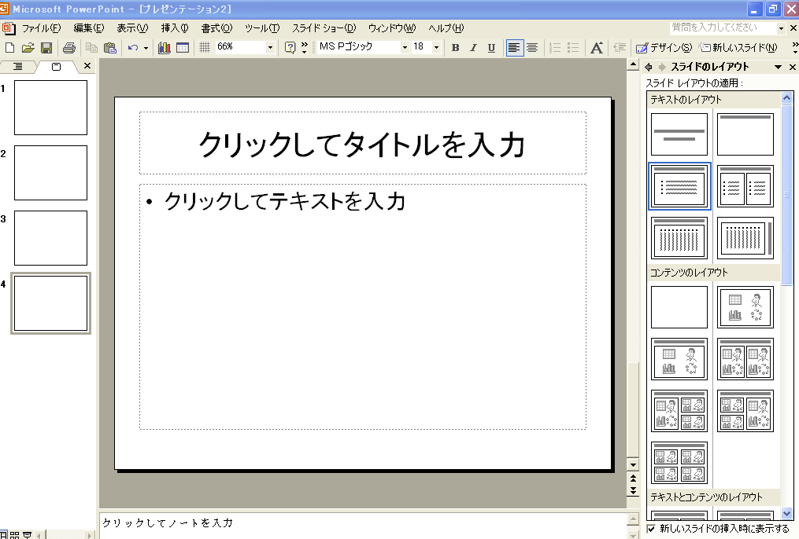
これで一応，コンテンツ収集を終える。この過程でプレゼンの内容が何となく具体化してきた。まあ，高橋・織田がんばれ，ってことで終わればいいかなって思う。より深いプレゼンにしようと思えば，高橋のメダル取得可能性を世界の強豪の評価情報から議論することも考え得るが。
図1
図1

1.3 アウトライン作成と画像などの取り込み
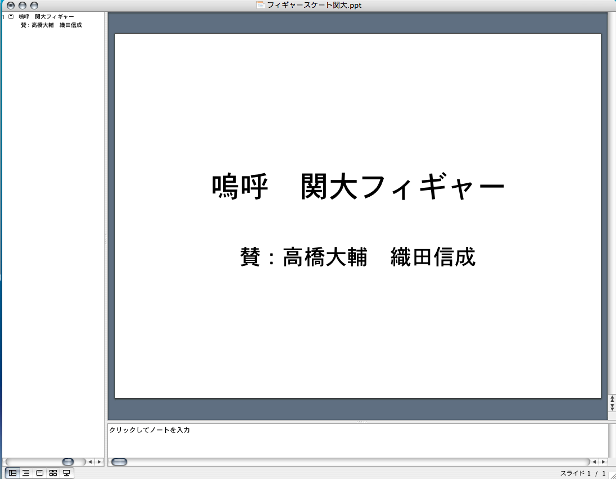
パソコンの個々の操作手順はパソコンの設定やパワーポイントのヴァージョンによって異なるので，ここに記述する内容はそのまま読者の操作過程と一致しない。そのため，あまりに細かな操作過程については記述していない。作成プロセスに注目して欲しい。これから示すことを必ずしも繰り返す必要はないが，君たちの興味でテーマを選んで，ここで示す操作手順を模倣してほしい。操作過程でのスクリーンショットを例示しているがこれはMicrosoft PowerPoint X for Macのものである。Windowsもこの枠内ではほぼ同じなのでご了承頂きたい。なお，詳細はPowerPointのヘルプ（メインメニューのヘルプ）に記載されているので適宜参照してほしい。

1.3.1 標準表示モードの画面構成
パワーポイントを立ち上げる。そしてファイル（メインメニュー）/新規作成/。まずは「タイトルスライド」を作成する。ウィンドウズの場合，メインメニューの一段下のツールバーの右端に「新しいスライド」のボタンがあるのでクリックするとすべてのレイアウトが継続的に表示される（図1）。タイトルに「嗚呼 関大フィギュア」，サブタイトルに「賛：高橋大輔 織田信成」を仮入力。パワーポイントでは文章は基本的に避ける。タイトルに句読点は使わない。
図2
解説（標準表示モードの画面構成）： さて，現在のウィンドウ表示（図2）をみると，いま入力した部分を含めて３区画が見える（図１のウィンドウズの画面にも３区画が見える）。いま入力した部分をスライドペイン（pane，矩形領域のことでフレームともいう），下にある「クリックしてノートを入力」とあるのがノートペイン，左の上下に細長い枠ではタイトルページの字が小さく見えるアウトラインペインが表示されている。この表示法を「標準」表示という。

1.3.2. アウトライン編集の方法
次に，挿入/新しいスライド/，から「箇条書きテキスト」を選ぶ（ウィンドウズの場合，「タイトルとテキスト」）。この段階ですでにタイトルに何を入れたらいいのか迷う。プレゼンのアウトライン（概略の構成）を想定していないので，この迷いがある。そこでまずはアウトラインペインに入力しよう。

解説（アウトライン編集の方法）： マックの場合はアウトラインペインの下に，ウィンドウズの場合は上にアウトライン表示のアイコン（これは図2の左下隅の部分を拡大。左から２番目のもの）がある。これをクリックすると，アウトラインペインが拡大される。標準の表示でペイン間の区切り線上にマウスを置くとマウスの矢印が両側に矢印のついた形に変化する。区切り線を右にドラッグするとアウトラインペインを拡大することができる（区画線はいずれもこの方法で移動可能）。アウトラインペインの字が小さいので，標準ツールバーにある表示%を拡大する。50または66%ぐらいが適当か。もともとの文字サイズが大きく設定されているので，パソコン画面が小さくても100%にまで拡大する必要はない。
図３
アウトラインペインの操作をする上では，表示/ツールバー/アウトライン/で，アウトラインツールバーを表示しておいた方がよい。図3がそれである。このツールバーはウィンドウズでは左端に縦方向に配置されている。
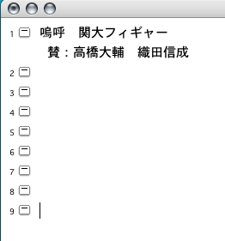
さて，それぞれのスライドのタイトルが一番上の階層で，カーソル（縦線）が２番目のスライドアイコンのすぐ右側でブリンクしている場合，Returnキー（Enterキー）を例えば７回押すと，スライドが７枚追加される。つまりカーソルがある階層の空領域が作成される（図４）。３番目のスライドの右にカーソルを移動して，アウトラインツールバーの２番目のアイコンをクリックするか，Tabキーを押すと階層が一つ下がって，箇条書きのはじめの行に移動する。さらに下げると，箇条書きの枠内でより下位の階層になる。逆に，アウトラインツールバーの右矢印のアイコンをクリックするか，Shiftキー+Tabキーで，階層が一つずつ上がる。
図４

1.3.3 ルーラーの利用
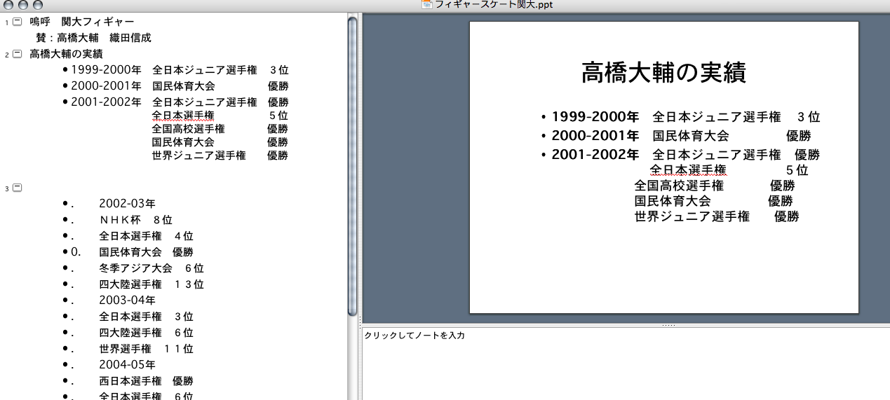
２番目のスライドのタイトル（オブジェクト）の方に高橋大輔の実績，箇条書きの方（テキストオブジェクト）にサンスポのデータを入れる。もともとのデータは一つのスライドに収まらないので，整理して複数のスライドに入れることになる。ワードからデータをコピーアンドペーストするのであるが，ペーストする際には，編集/形式を選択してペースト/テキスト/を選ぶ必要がある。コピーもとのWebデータは書式付きのため，書式を持ち込むと利用が非常に面倒となる。
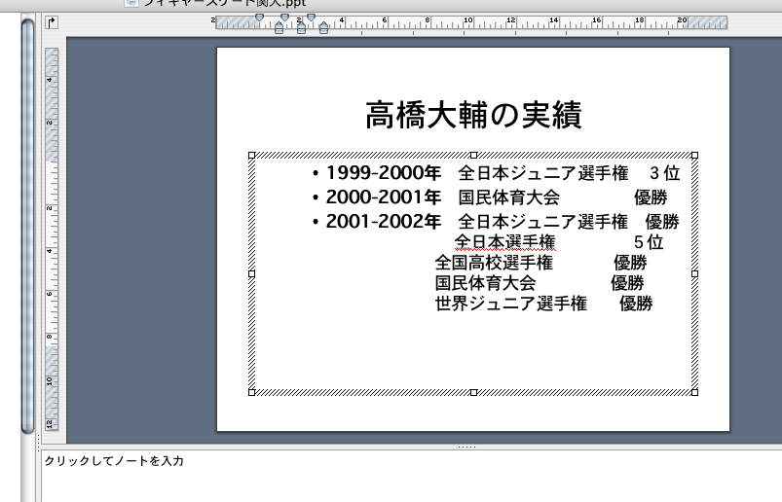
さて，何らかのレイアウトを設定することになるが，アウトラインペイン上でSpaceキーを使って綺麗に整理しても，スライドペイン上では崩れている（図5）。レイアウトに関しては，スライドペイン上でやった方がいい。とはいえ，スライドペイン上であってもSpaceキーを使って編集しても希望通りのレイアウトを必ずしも得ることができない。
図５
図６
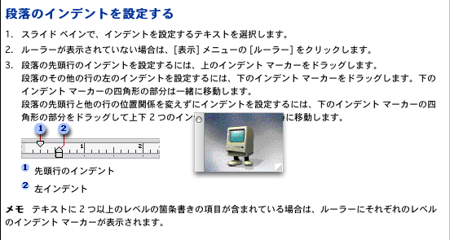
解説（ルーラー）：表示/ルーラー/を選ぶと，スライドのそれぞれの入力枠をアクティブにすると，上と左にルーラーが表示される（図6）。図6の上のルーラーには３セットのインデントマーカーが表示されている。これはアクティブなテキストオブジェクトに三つの階層が設定されていることを意味する。アウトラインで入力している過程でいわば知らぬ間に作られてしまったものである（君たちの場合は必ずしもこうはならない）。図7はヘルプの記述である。この最下部２行にメモがあり，前述の事情を説明している。図7にはインデントマーカーの機能が説明されている。
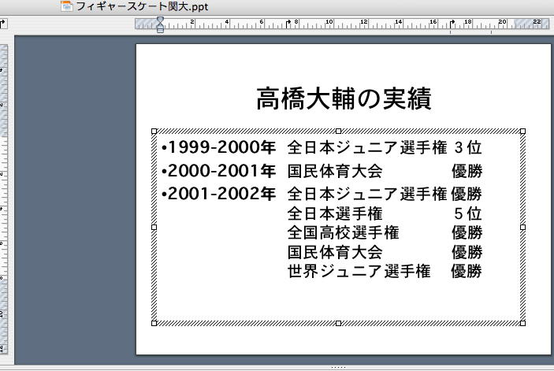
図8はマウスの作業を通じてまずはアウトラインペイン上で階層を一つにして，スライドペイン上でスペースを使わずにTabキーだけでレイアウトをしたものである。
図７
図８
図8の上のルーラーに二つの→記号（ウィンドウズの場合は┗記号）が見える。これはルーラー上のこの位置にマウスを置いてクリックすることで作成される。たとえば2000-2001年の行を例にすると，元はスペースなしで，
2000-2001年国民体育大会優勝
として，年と国の間にカーソルを置いてTabキーを押し，会と優の間に置いてTabキーを押せばいい。
2001-2002年については，全部で５行からなるが，一つの段落にまとめたい（箇条書きの頭の「・」の表示を一つの年度を一つの「・」に対応させたいという思いと，さらに後に設定するアニメーションで年次の表示を一括するという思いがある）。この年度の最初のイベントである全日本ジュニア選手権優勝と次の全日本選手権５位の行を分割するのに，この間にカーソルを置いてReturn（Enter）キーを押すと別の段落になってしまう。これを避けるには，Shiftキーを押しながらReturn（Enter）キーを押せばいい。
この第二コマがうまくスライド表示されるかどうか確かめる必要がある。表示/スライド/で確認する。表示/標準/に戻る。年次と大会名（選手権）と順位の文字に色を付けるとわかりやすくなるが，この段階ではそういう装飾はしない。というのは後に選ぶデザインによって例えば赤色だとバックの色の影響で見えづらくなるといった現象が生じるからである。現在のレイアウトではただテキストがお行儀良く縦横に並んでいるが，後に選択するデザインで洗練されたものを選ぶことができる。
これまでの解説に従って，残りのデータも整理してみよう。

1.3.4 既存レイアウトの利用といくつかのテキストオブジェクトの書式設定
まずは，第二コマをダビングする。アウトラインペインで第二コマのアイコンをクリックする。編集/複成/でダビングされる。引き続き，アウトラインペイン上で作業をすることになる。
この段階になって，年次表現の例えばWebデータでは2000-01年を2000-2001年に変更したことを後悔する。このままではコピーアンドペーストだけで終わらず，修正する必要が出てきた。字数が少ない方がプレゼン効果は大きいからと反省し，第二コマの年次表現をWebデータの表現に戻して改めて第二コマをダビングする。
アウトラインペイン上で，ダビングされた第三コマの該当個所に第四コマのデータをコピーアンドペーストするのであるが，コピーだと元データが残って混乱があるので，カットアンドペーストの方が適切かもしれない。
2002-03年 NHK杯 ８位，のデータをカットアンドペーストする際には，この三つのデータを個々に第三コマの該当個所に入れ込んだ方が既存書式を踏襲できる。ただし，2002-03年度は５件の大会があるから，書式としては，第二コマの2001-02年が適している。そこで，ダビングした第三コマの上二行を削除する。そしてカットアンドペーストする。なお，作業する過程で気がついた事と思うが，年次の数字は半角，順位の数字は全角になっている。統一しないと外形が崩れる。
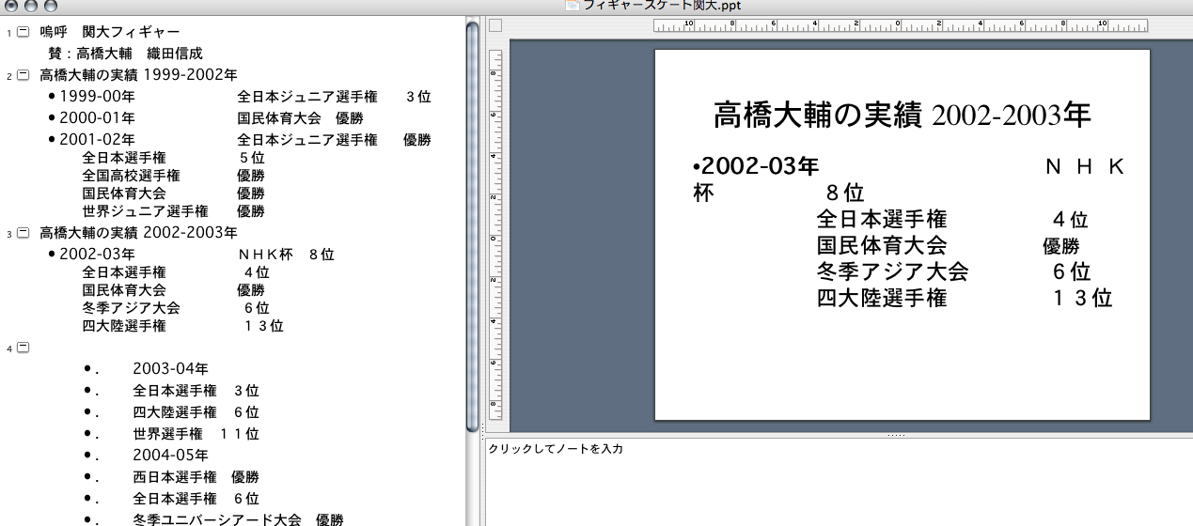
前にも述べたように，アウトラインペインでは正確な文字のレイアウトは確認できない。スライドペイン上にその結果は現れる。スライドペインの変化をみていると作業中にレイアウトが崩れてゆくが，気にせずにアウトラインペインでカットアンドペーストを繰り返す。つまり2002-03年の大会分をすべて移す。第二コマと第三コマのタイトルが同じなので，年次を追加する。この表現は2002-2003年という表現にする。この表現はサンスポを踏襲しているが2002年度（2002.4〜2003.3）のことである。紛らわしい表現であるがおそらくこの業界の由緒正しい表現であろうから下手にさわらない。
図９
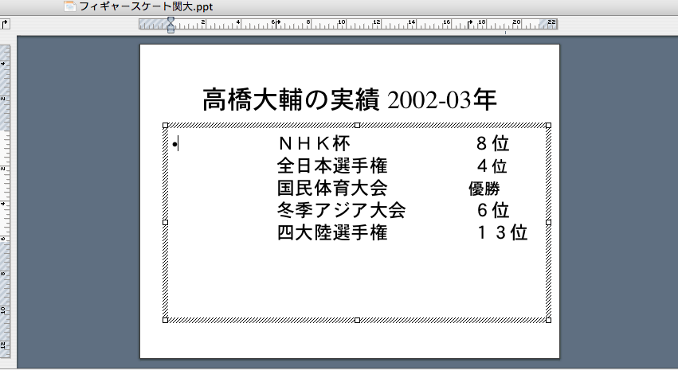
さて，第三コマのスライドペインを見ると，図９のようになっている。作業過程が個々人で違う可能性があり，必ずしもこのようにはならないだろうが。テキストオブジェクト内の文字のサイズやレイアウトは自動的に変更されるので厄介であるがこの自動化にプレゼンの成功を託しているのだから仕方がない。
図10
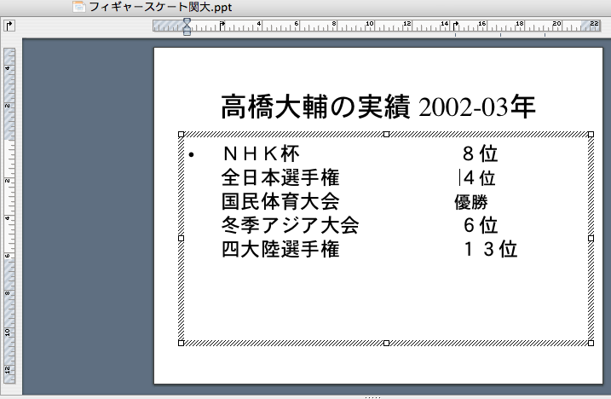
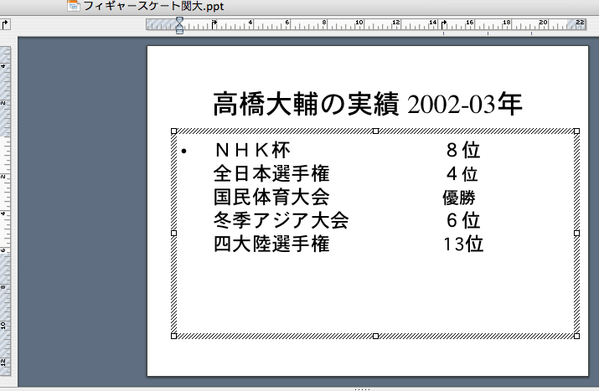
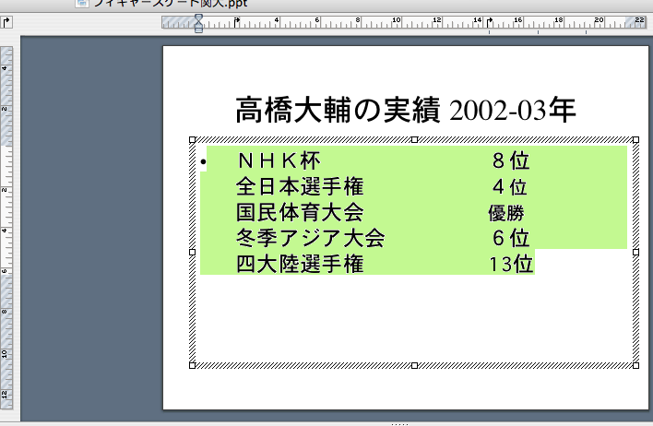
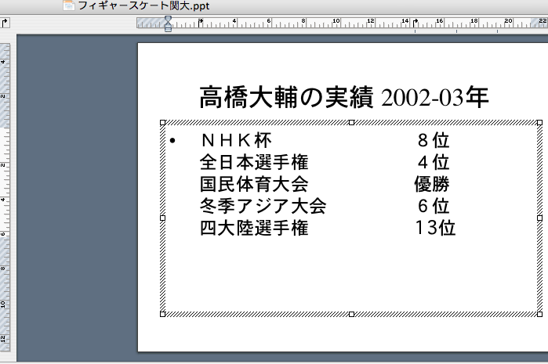
スライドペイン上で作業をする。第三コマの場合，タイトルオブジェクトに年次が表現されているから，テキストオブジェクトの年数を削除する。この結果（図10），大会名の左側が揃う。左のスペースが無駄だから，ルーラーの6付近に表示されている→（ウィンドウズは┗）のTab設定位置をマウスでドラッグして左方に移動する。この時，ルーラーからマウスが外れるとTab設定が解除されるので注意する必要がある。もう一つの右側のTab設定位置も多少左方に移動する。その結果を図11に示す。ここでは，優勝が左に多少寄っている。マウスを優勝のすぐ左側でクリックしDelete（BS）キーを押すと，優勝の文字が国民体育大会の右側に接する。そしてTabキーを押すと，先ほどの位置に戻る。優勝の位置は適切で数字の位置に問題があることがわかる。コピーアンドペーストの過程で数字の左側に半角スペースが付いてきたようだ。Delete（BS）キーを使って無駄なスペースを削除できた。「１３位」が間延びしているので「13」と半角にする。その結果が図12である。これでも微妙にずれがある。「８位」の間にカレットを入れると文字はMS-Mincho（明朝） 32，「優勝」の間に入れるとMS-Mincho（明朝） 28となっている。作業過程でポイントに変化があったようだ。そこで，マウスで全体のテキストを選んで（図13），32ポイントにする（図14）。これでいいのだが，あえて位の位置を揃えたいのなら，８，４，６と位の間に半角スペースを最後に入れる判断も悪くはない（図15）。
図11
図12
図13
図14
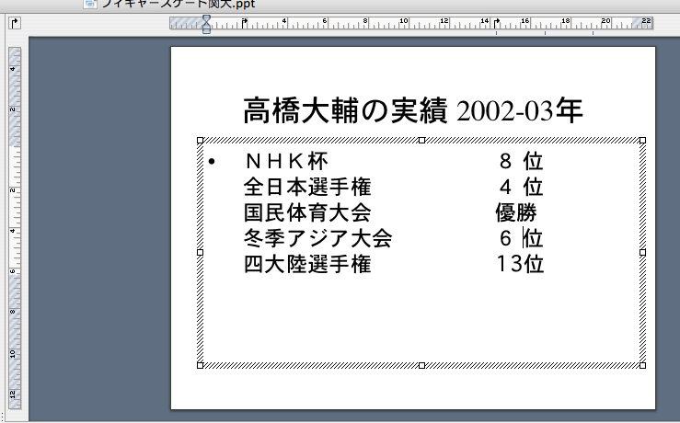
こういった表をバラバラに羅列しても高橋の業績の変動が見えないので同一名称の大会での年次的順位の上下を矢印で示すことにした。箇条書きの段落の初めの記号は「・」だが，操作中に変わってしまうことがある。マックの場合，設定パレットが表示されていないのならば，表示/設定パレットで表示し，そのうち箇条書きと段落番号のパレットを開いて，種類から「・」に戻すことができる。「種類」欄の右にある「色」で色の変更も可能だが，前述のようにこの段階で色は変更しない。ウィンドウズの場合，書式/箇条書きと段落番号/を選ぶと，この設定のためのパレットが現れるので段落記号や色を変更することができる。改めて見ると1999-2002年の複数年次の場合を除いて，段落の「・」は不要だから種類の「なし」を選ぶ。この時，多少のレイアウトのずれが生じうる。
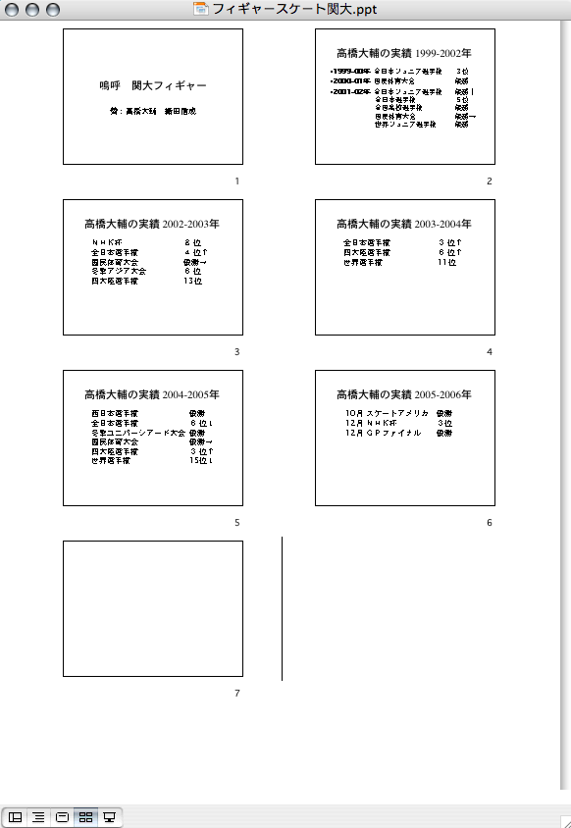
オリンピック代表が最終的に決まった全日本選手権の優勝はこのリストに掲載せず，織田信成の成績を提示した上で示した方がいいだろう。現在までに作成したスライドを表示/スライド一覧/で100%表示する（図16）。
図15
図16

1.3.5 画像の取り込み
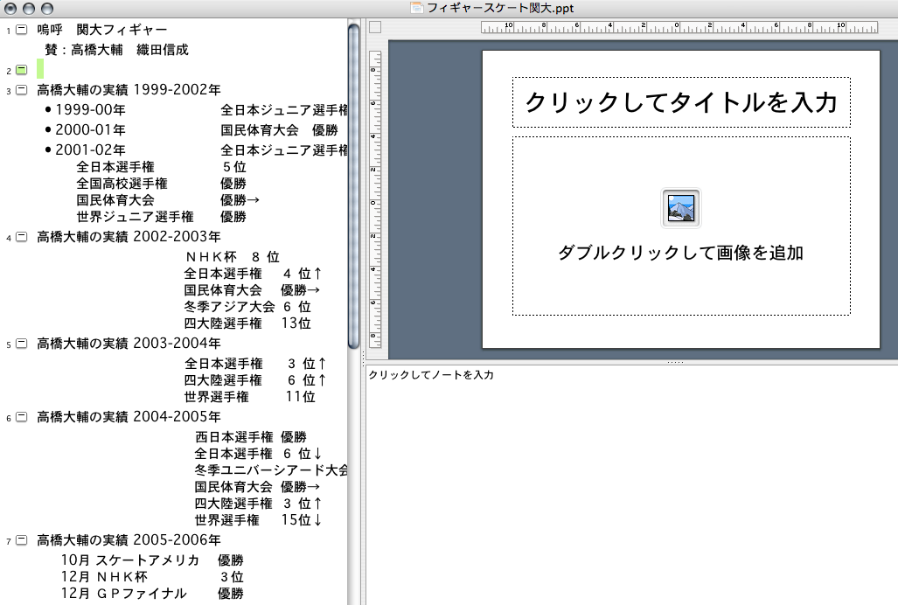
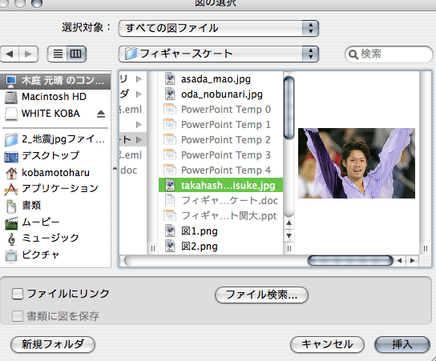
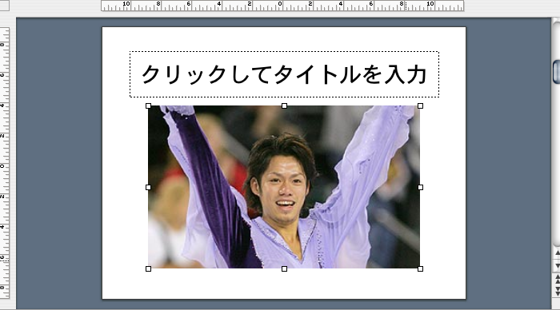
カーソルを第１コマに置いて挿入/新しいスライド/で新しいスライドを第１コマと第２コマの間に挿入する。そして新しい第２コマにカーソルを置いて，マックの場合は，設定パレット/プレゼンテーション/レイアウト/から，「画像」を選ぶ。ウィンドウズの場合はすでに表示している右側の「スライドレイアウトの適用」から「タイトルとコンテンツ」を選ぶ。その結果，スライドペイン上に図17のように表示される。そしてマックの場合「ダブルクリックして画像を追加」，ウィンドウズの場合「アイコンをクリックしてコンテンツを追加」のフィールドをダブルクリック（またはクリック）するとファイル参照の画面になるので，高橋の写真があるパスを通じて選択する（図18）。その結果，スライドペイン上に画像オブジェクト一杯に写真が取り込まれる（図19）。タイトルを規定通り写真の上に配置しているのは鬱陶しいので，まずはタイトルオブジェクトの枠の左下のハンドル部を左上にドラッグして枠を小さくする。文字が大きいので，マウスで文字すべてを選んで，28ポイント程度にする。そしてまた文字領域のサイズに合わせて枠の範囲を小さくする。写真をクリックしてそのままスライドの中央に配置。文字は右下に配置。その結果を図20に示す。スライドショーをしてみるとパソコンの画面内であっても写真の画質が悪いことがわかる。画像ファイルの容量を見るとたったの16kBに過ぎない。それゆえ，テキストオブジェクトを縮小したときと同じ要領で画像を小さめにする。
図17
図18
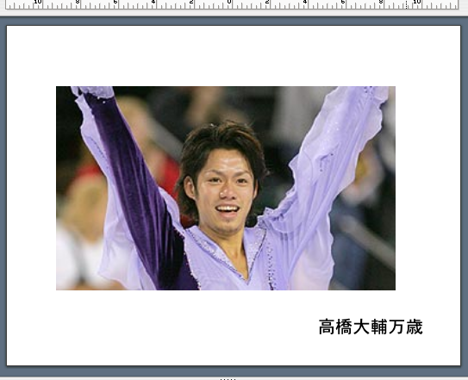
高橋大輔の時と同様，織田信成についても同様のものを作成する。これは君たちがトライして欲しい。ただ今度は，織田の実績のデータを仮にノートペインにペーストした方が操作しやすいだろう。ペーストは，形式を選択してペースト/書式なしテキスト/とする（図21）。
図19
図20

1.3.6 高橋と織田の実績の比較
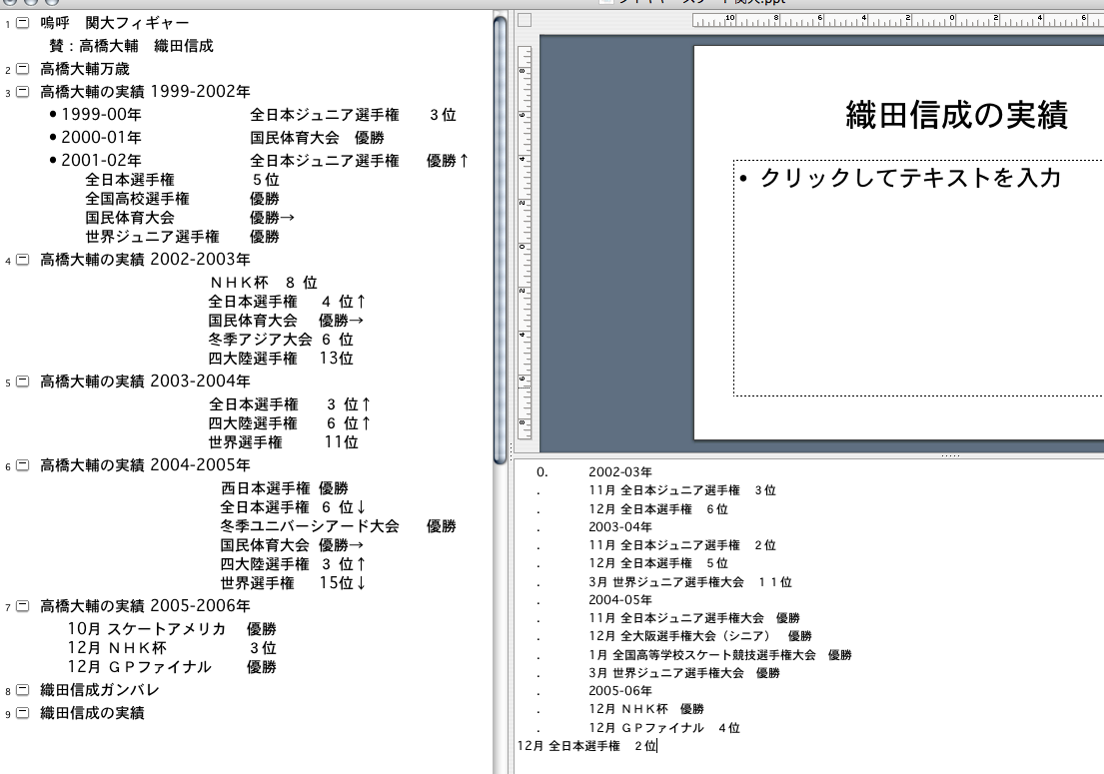
これまでに入力したデータを元に２人の実績を比較する。年次は年度で示す。２人とも全日本ジュニア選手権に優勝（高橋は2001年，織田は2004年）。２人とも世界ジュニア選手権にも優勝（高橋は2001年，織田は2004年）。２人とも全国高校選手権に優勝（高橋は2001年，織田は2004年）。高橋は国体に３回優勝（2000,2002, 2004），冬季ユニバーシアード大会に優勝（2004），GPシリーズのスケートアメリカに優勝（2005）。実績は高橋が上だ。試合が重なっているのもあるが，やはり高橋が上。
図21
ところが，2005年12月のNHK杯では，織田が優勝，高橋は3位だった。とはいえ，その後の12月のGPファイナルでは，高橋が３位でGPシリーズでは表彰台に日本人ではじめて上がった。織田は４位だった。
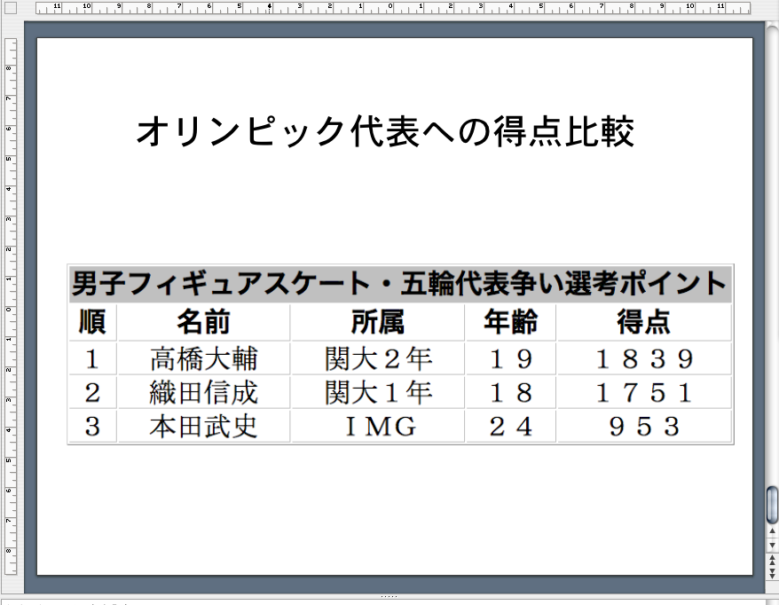
Webで調べると高橋は19才（関大２年），織田は18才（関大1年）。高橋は織田より早くスターダムに上った。そして織田が高橋と比べると遅れて肩を並べるに至ったといえよう。
さて，Webで改めて検索すると，サンスポに全日本選手権前の両人の実績比較表が掲載されていた。Webブラウザーの表示/文字の拡大，をして，それをスクリーンショット（画像化）して，使った。その得点比較の表を使ったスライドを図22に示す。
図22

1.3.7 そして迎えた全日本選手権
全日本選手権は東京代々木第１体育館で開催され，12月24日には織田が１位，高橋は２位で表彰台に上がった。ソールトレーク４位の本田武史は５位と振るわなかった。ところが織田の演技の減点部分が総得点に反映されていないことが判明。織田から7.4点が引かれ，高橋と順位が逆転した。高橋は観客がいなくなった会場でたった一人優勝カップを受けた。高橋はこれまで稼いだ得点でも一位，全日本ジュニア選手権でも一位となって，トリノオリンピックに臨むことになる。この記述は次のWebページを参考にしている。ここには高橋の略歴があり，小２からスケートを始めたことなどが記されている。
http://www.sanspo.com/torino2006/figureskating/news/sp2005122501.html
この様子を一枚のスライドに入れようと思う。そして，同じサンスポの「高橋の壮行会に1000人『金目指す』」という見出し記事にぶつかった。ぼくも参加したかったがその日は一日会議であった。http://www.sanspo.com/sports/top/sp200601/sp2006011205.html
新しいスライドを挿入して，設定パレット/レイアウト/画像（横2）とテキスト/を選択。画像２枚（織田が１位で喜ぶ写真と高橋一人で受賞の写真）とテキストは何らかの文章を書くために。

1.3.8 音楽を捧げて
お二人に音楽をと，MP3ファイルをリンクさせた。MP3は画像のようにパワーポイントに取り込まれないので，パワーポイントのファイルと同じフォルダーに入れておく必要がある。挿入/ムーヴィーとサウンド/ファイルからサウンド/で，所定のファイルを取り込む。スライドショーでサウンドを自動的に再生するかどうかのアラートが出るので，「はい」と応える。

1.4 スライドのデザインとテキストの色とアニメーションの設定
これまでの，アウトライン作成と画像の取り込み，などを通じて，ストーリーはほぼ完成した。ネットそれもサンスポのコンテンツでお手軽に作成したものだから，誉めたやり方ではない。ぼくの得意分野から離れて，関大+ホットな話題，という視点でテーマを選んだ結果でもある。

1.4.1 デザインテンプレートの使用
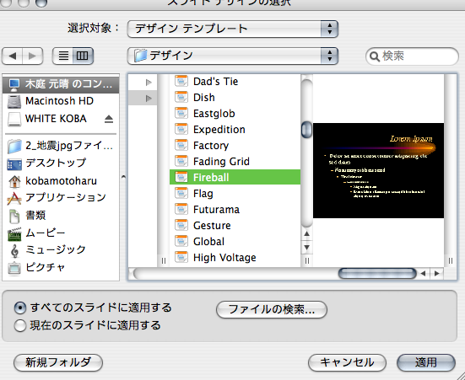
はじめに，で述べたように，パワーポイントのスライドショーは，スライドフィルムのスライド映写に由来する。これまでの作業で作成したコマ上のテキストは白地に黒で表現されている。パワーポイントであってもスライドショーは多少暗い部屋で実施される。白はプロジェクターの光がスクリーンにいわば100%当たる。白地だと極めて眩しい。そのためにスライドフィルム時代は青焼きをしてきた筈である。従来の文系の発表会ではスライドフィルムを使わず，今なお資料が配付される形がある。パワーポイントが利用されるようになっても，白地のままのことが多い。
図23
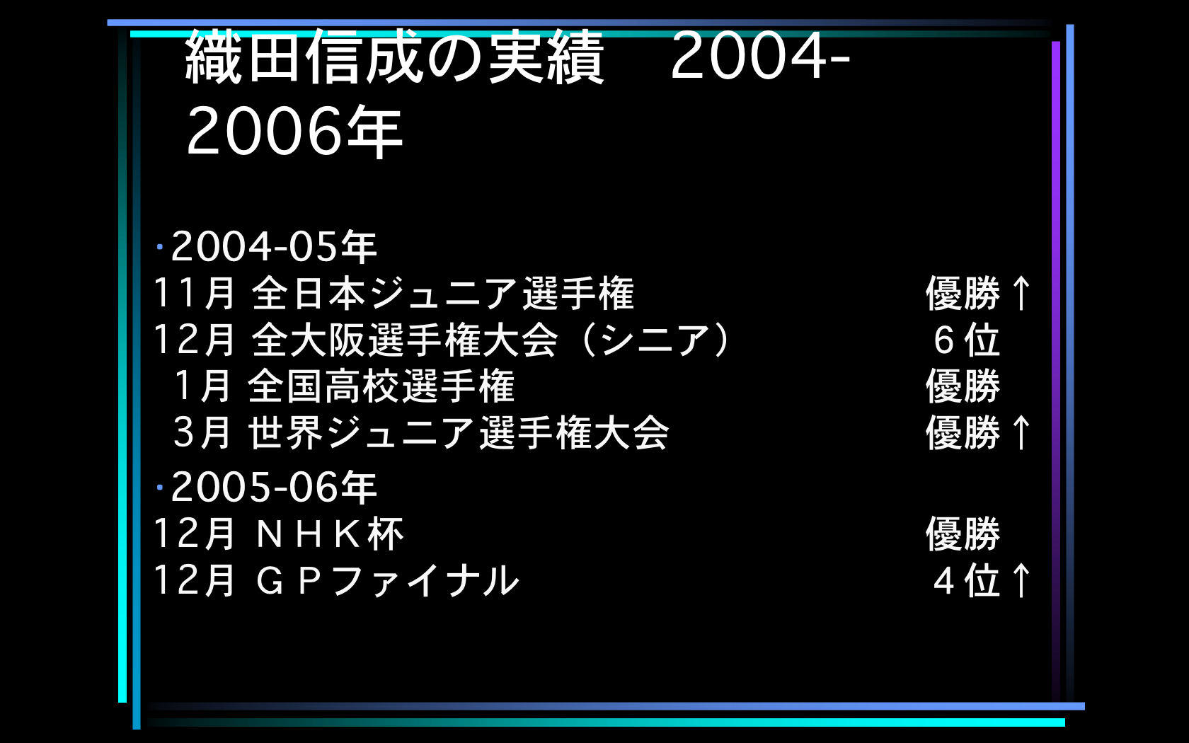
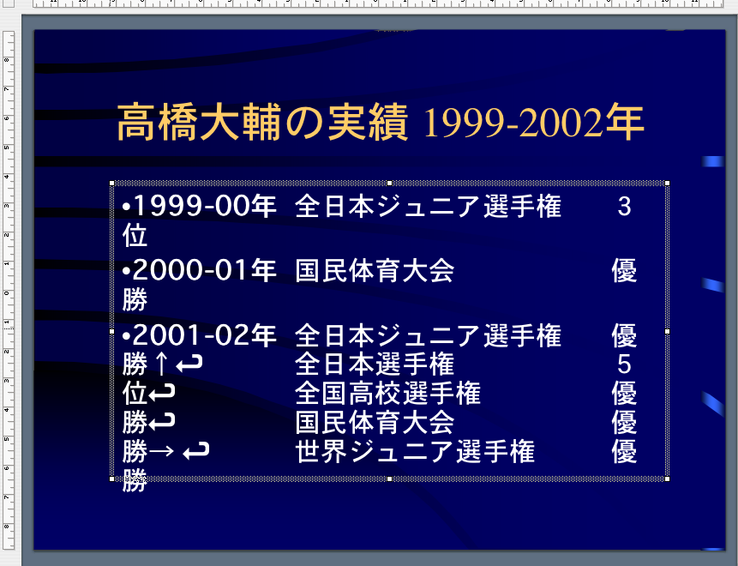
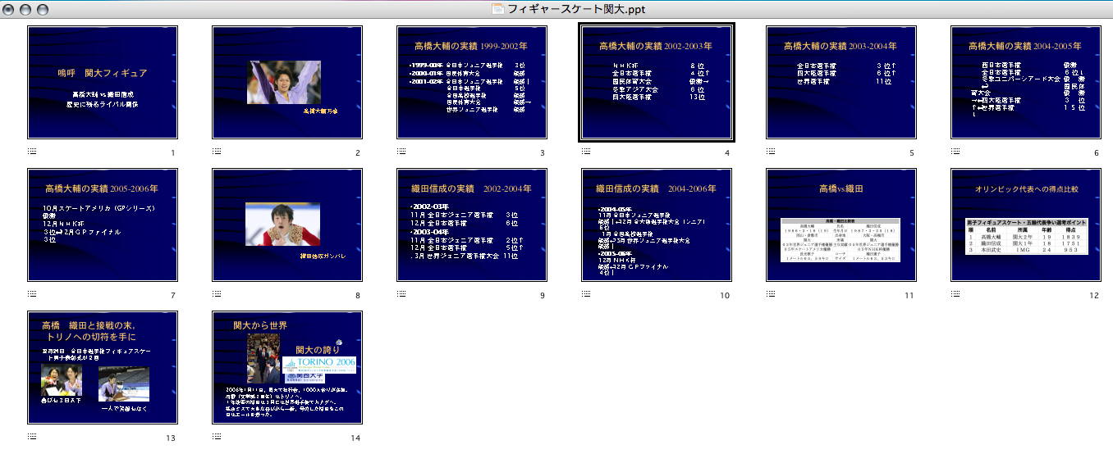
作成中のパワーポイントを開いたままで，書式/スライドのデザイン/を開くと，かなりの数のテンプレートが用意されている。マックの場合，図23のように，パワーポイントのアイコンを選ぶと，そのデザインが示される。ウィンドウズの場合は，右端のレイアウトが表示されていたところに「スライドのデザイン」という形で示される。「すべてのスライドに適用する」か「現在のスライドに適用するか」も選ぶことができる。この図23の例のようにタイトル部分が上部1/4 に規定されているものが多い。タイトル位置を変更したコマが多い場合にはその種のデザインは避けた方がよい。まずは，Neon Frame（マックだけか）を利用してみた。この適用で，適用前には問題がなかったテキストレイアウトが図24のように崩れた。外枠も気になる。テキストが枠から外れている部分もある。
図24
図25
図26
Pulse（マックだけか）に変えてスライドショーをした。テキスト部分の崩れはほとんどない。スライド送りの過程でバックにアニメーションが流れる。これが嫌な方はButtonなどもいいかも知れない。好みの問題になる。同じデザインの場合，コマ送りをしても演者すらそれに気づきえないことがある。その点，Pulseはコマ送りの際にアニメーションがあるので気づく。このPulseであってもテキストオブジェクトの改行位置が次の行に回されるという現象（図25）などがあるので，修正する必要がある。例えばこの場合，テキストオブジェクトの横幅を広げれば良い。ハンドルが左右中央に表示されているので，マウスをその上に載せると両矢印が現れる。左枠は左へ移動，右枠は右枠へ移動する。全体のコマの異常部分は，表示/スライド一覧/で全貌することができる（図26）ので，そのコマをダブルクリックしそのコマの標準表示のスライドペイン上で修正すれば良い。
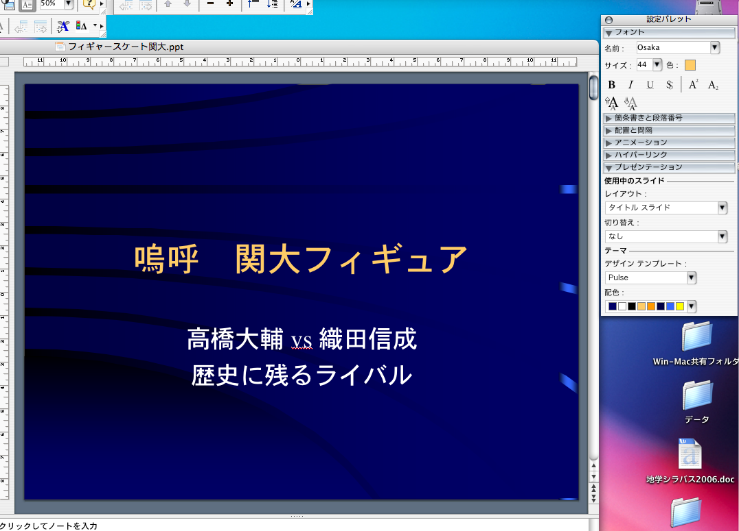
修正作業の過程では，テキストオブジェクトを不用意にスペース操作しないことだ。オブジェクトの大きさを変える過程で，文字のサイズが自動的に変化する。オブジェクトの枠内には文字が小さくなれば当然沢山の文字が入る。基本的に字数はできるだけ少なくすることが肝要だ。文章もできるだけ避ける。結論に当たるところでは文章があっても良い場合があるが。
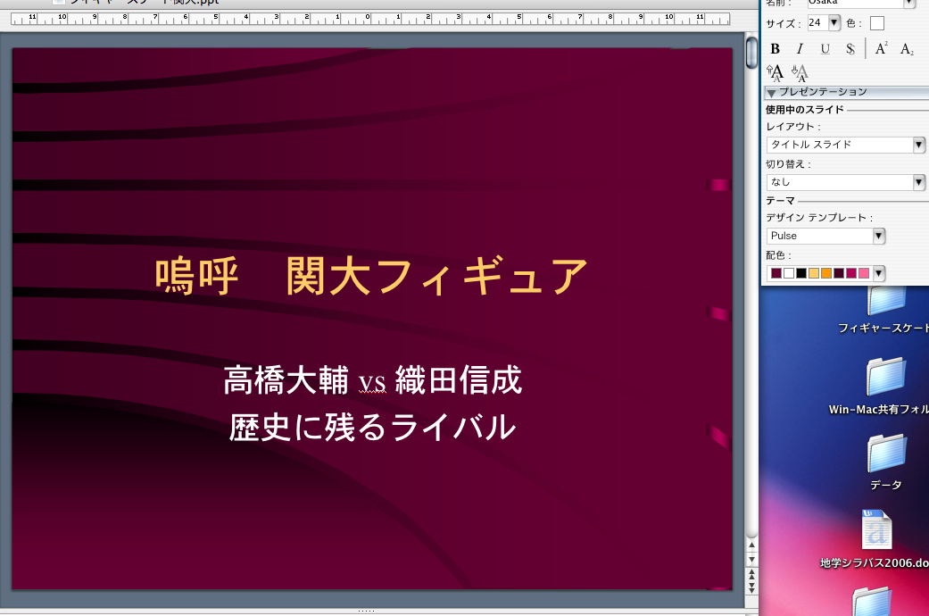
文字のサイズが32ポイントだと映写環境に依存することなく，聴衆は読むことができる。大教室に下げられたTVモニターの場合は24ポイントだと極めて読みづらい。大スクリーンの場合なら難なく読める。ただ，文字が沢山あると，聴衆は演者の話を聞かずにただ文字を読んでしまう。演者はスライドに発表原稿を書くという姿勢ではいけない。話すこととスライド提示する内容は違ってしかるべきである。
図27
図28
図27
デザインの適用の過程でレイアウトや表現の更新は当然なされるだろう。

1.4.2 テキストの色の変更
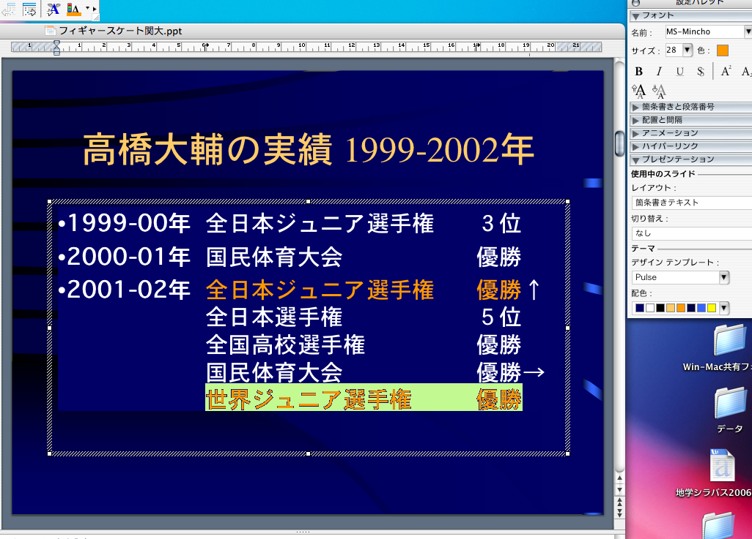
デザインを適用した時点で実はテキストの色が自動的に変更されている。バックが紺色なのでそれに対応している（図27）。タイトルオブジェクトでは黄色。テキストオブジェクトでは白色。あとは強調したいテキストだけ色づけすればいい。設定パレットにはたった８色しか表示されていない。ところが，右脇の矢印をクリックすると，こういう色のセットが６セット用意されており，ユーザー設定も可能である。図28は別の色のセットを選択した場合である。
さて，個別に色の変更をしてゆく。例えば，「高橋大輔の実績1999-2002年」で「全日本ジュニア」，「世界ジュニア」での優勝を強調したい場合，マックの場合，図29の右上，つまり設定パレット/フォント/サイズ/の右横の「色」から，オレンジを選ぶ。この色の選択は設定パレットの最下行に表示されている配色に限定される。ウィンドウズの場合，書式/フォント/でパレットを表示して設定できる。ウィンドウズの場合，右側の表示は上部のタブをクリックすると各種のパレットを図30のように表示することができる（マックの設定パレットに当たる）。配色のセンスを持っている日本人は多くない。このように配色が用意されている環境はありがたい。
図29
図29

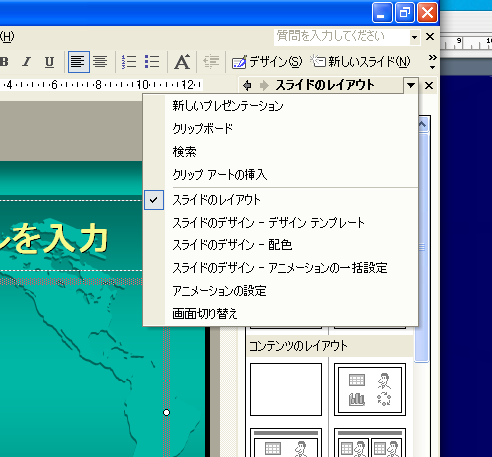
1.4.3 画面の切り換え効果
コマ送りの効果については，マックでは設定パレット/切り換え/（ウィンドウズの場合は右側のパレット）で設定することができるが，ここではメインメニューから設定する。マックでもウィンドウズでも，スライドショー/画面切り換え/を選ぶと，画面切り換えのパレットが表示される。
図30
例えばマックではQuickTime トランジッションを選ぶと，効果の選択，というパネルが現れる。トランジッションでクロスフェードを選び，デフォルト値のまま比率を0〜100%とする。ここでは切替の速度として，「遅く」を選ぶ。サウンドは邪魔になることが多いが，「鞭」を選んだ。そして「すべてに適用」を選択する。

1.4.4 画面内のアニメーション
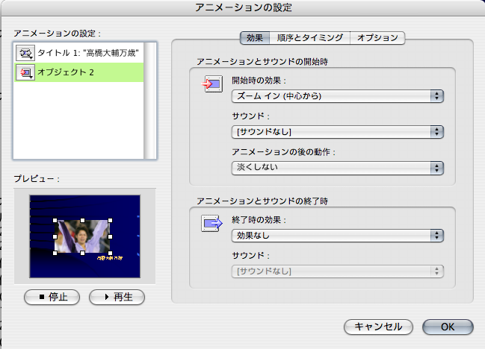
アニメーションを使いすぎると聴衆に好感を持たれない可能性があるので注意しなければならない。ここでは簡単なものを紹介しよう。高橋の写真に「ズームイン（中心から）」の効果をつける。高橋の写真を１回クリックすると周囲にハンドルができる。これと同時に設定パレットが現れるがここではメインメニューから設定する。マックの場合は，スライドショー/アニメーション/ユーザー設定/を選ぶと，「アニメーションの設定」のパレットが現れる。ウィンドウズの場合はスライドショー/アニメーションの設定/を選ぶ。マックでは「開始時の効果」で，ズーム/イン（中心から）/を選ぶ。再生のボタンを押すと，アニメーションの効果を確認することができる（図31）。ウィンドウズの場合は，「効果の追加」から種々の設定が可能である。
図31
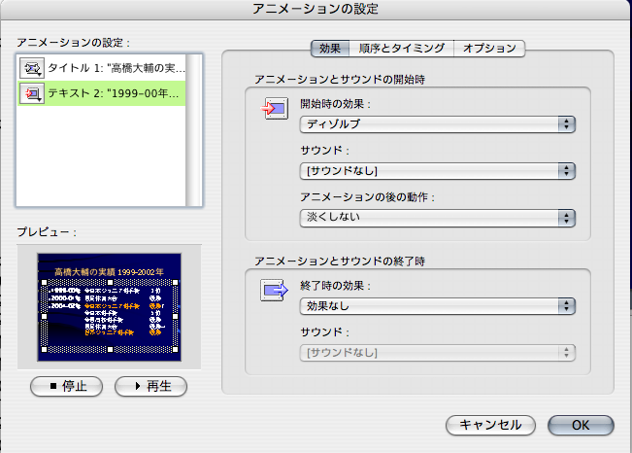
テキストのアニメーションの例を示そう。「高橋大輔の実績1999-2002年」についてのアニメーションを想定する。マックではスライドショー/アニメーション/ユーザー設定/を選ぶと，「アニメーションの設定」のパレットが現れる。ウィンドウズはスライドショー/アニメーションの設定/である。テキストオブジェクトについて，「開始時の効果」としてディゾルブを選んだ。効果のページ（図32）とオプションのページの設定で，段落単位で文章が現れるようになる。個々の構成図形毎のアニメーションなども可能ではある。
図32
なお，各種オブジェクトの位置の微調整は，ウィンドウズではControlキー + マウス移動（または矢印キー）で，マックならCommandキー+ マウス移動（または矢印キー）でできる。

1.5 パワーポイントで発表
内容に独創性があって多くの聴衆が理解できる内容がいい発表ということは分かり切ったことではある。この「嗚呼 関大フィギュア」については独創性ゼロ。大会に自ら足を運んだとか高橋に直接会ってインタビューしたとか，フィギュアスケートを自分でしていてその体験に基づいて展開するなどがあれば，独創性を出せたかもしれない。ぼくが独創性を出せることといったら研究テーマに関するものだから，多くの聴衆（この場合，君たち）が理解できる内容を満たすことができない。このような事情をご理解頂きたい。
多くの時代を超えた研究は学会の聴衆にも理解されない。まあそういうレベルの話は横に置いて，いい発表というのは聴衆の興味の持てる内容と展開がなければならない。この点は個々の発表の場で状況が異なるのでこの場で述べるのは難しい。とはいえ，どういう発表であっても明確なメッセージを聴衆に伝える必要がある。そのための的確な展開を考える必要がある。完成したと思っても，ちょっと時間を空けると作った本人でもかなり修正することになる。周囲の人に見て貰って感想を得ると，さらに良い発表原稿（スライドショー）を作ることができる。時間が空けば新しい情報も入ってくる。まあ，修正すれば切りがない。一つの発表であれもこれもというのは良くない。一本の筋が明確でないと聴衆もついてこない。
以 上

